Қысқа мерзімді сабақ жоспары № 20 9 сынып Алгебра
Бекітемін:
Бөлім: |  | Комбинаторика элементтері
Педагогтің аты-жөні: |  | Умбетова Меруерт Мирзамидиновна
Күні:
Сынып: 9 |  | Қатысқандар саны: Қатыспағандар саны:
Сабақтың тақырыбы: |  | Комбинаторика формулаларын қолданып есептер шешу
Оқу бағдарламасына сәйкес оқыту мақсаттары: |  | 9.3.1.5қайталанбайтын орналастыру, алмастыру және теру сандарын есептеу үшін комбинаторика формулаларын қолдана отырып есептер шығару;
Сабақтың мақсаты: |  | қайталанбайтын орналастыру, алмастыру және теру сандарын есептеу үшін комбинаторика формулаларын қолдана отырып есептер шығару;
Құндылықтарға баулу: |  |  | Тәуелсіздік және отаншылдық: Оқушыларға Қазақстанның тәуелсіздігі – ел дамуының негізгі құндылығы екенін түсіндіру, математикалық тапсырмаларды елдің жетістіктерімен байланыстыру (тәуелсіздік жылдарына қатысты сандар, еліміздің атаулы күндері, тарихи даталар арқылы есептер құрастыру).
Сабақ барысы:
Уақыты/  кезеңдері | Педагогтің әрекеті |  |  |  | Оқушының әрекеті | Бағалау | Ресурстар
Ұйымдас-  тыру кезеңі  5мин | Сәлемдесу;  Сыныптағы оқушылардың көңіл күйлерін сұрап, жағымды ахуал туындату;  Оқушыларды түгелдеу;  Сабақтың мақсатымен таныстыру |  |  |  | Мұғаліммен сәлемдесу;  Сыныпта жағымды ахуал туындату, бір-біріне жақсы тілектерін білдіру;  Сабақтың мақсатын мұғаліммен бірге ашу, сұрақтар туындаса мұғалімнің көмегіне жүгіну | Ауызша бағалауды қоданамын  «Өте жақсы»  «Жарайсың» | Тақта;  Оқулық;
Сабақтың  басы  10 минут | Бүгінгі тақырыпты қысқаша слайдпен түсіндіреді, мысалдар келтіреді  Оқушылар берілген тапсырмаларды орындайды; көмек керек болса мұғалім көмегіне жүгінеді  Төменде бірнеше есеп жауабымен берілген. Орналастыруға, теруге, алмастыруға берілген есептерді берілген формулаға салып, көрсетілген жауаппен тексеріп шығыңыздар.  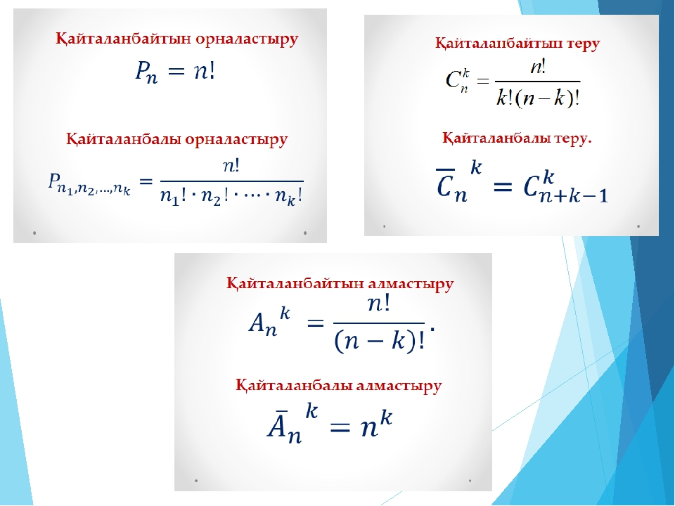 |  |  |  |  | Мактау мадақтау арқылы бағалау:  Жарайсың!  Өте жақсы!  Жақсы!  Керемет! | Тақта;  Слайд;  Оқулық  9-сынып, Алгебра, авторы Шыныбеков Ә.Н..-Алматы,Атамұра 2019
Сабақтың  ортасы  25минут | Оқулықтан бекіту тапсырмаларын орындатамын  1-тапсырма  5 тапсырмадан тұратын тесттің әрбір тапсырмасына мұғалім жауаптардың 4 нұсқасын құрастырған болатын. мұғалім тесттің неше нұсқасын құрастыра алады, егер тапсырмалардың және жауаптардың орналасу реті әр түрлі тесттер әр түрлі деп саналса?  дескриптор:  -Тест тапсырмаларын талдайды.  -Жауап нұсқаларын орналастыру тәсілдерін анықтайды.  -Әр түрлі тест нұсқаларын құрастырады. |  |  | Берілген тапсырмаларды орындау  2-тапсырма  Цехта 12 адам жұмыс жасайды: 5 әйел және 7 еркек. Құрамында 3 әйел болатындай неше тәсілмен 7 адамнан тұратын топты құрастыруға болады?  дескриптор:  -Ерлер мен әйелдерді бөледі.  -Қажетті құрамды есептейді.  -Барлық мүмкін топты табады.  3-тапсырма  5 тапсырмадан тұратын тесттің әрбір тапсырмасына тест құрастырушы жауаптардың 4 нұсқасын құрастырған болатын. Тест құрастырушы 3 тапсырмадан тұратын тесттің неше нұсқасын құрастыра алады, егер тапсырмалардың және жауаптардың орналасу ретімен ажыратылатын тесттер әр түрлі деп саналса?  дескриптор:  -Әр тапсырмаға жауап нұсқаларын сәйкестендіреді.  -Нұсқалардың орнын ауыстырады.  -Барлық мүмкін тест нұсқасын шығарады. |  | «Басбармақ» әдісімен бір – бірін бағалау жүргізіледі | Тақта;  Слайд;  Оқулық  9-сынып, Алгебра, авторы Шыныбеков Ә.Н..-Алматы,Атамұра 2019
 | АЛМАСТЫРУЛАРҒА ЕСЕПТЕР  - Сәрсенбі күні 9-сыныптарда 6 сабақ бар: алгебра, орыс тілі, сызу, биология, химия, қоғамтану. Сәрсенбі күнге сабақ кестесін құрудың неше тәсілі бар? Жауабы: 6!  - Сөреде 7 кітап бар, олардың үшеуінің қоңыр түсті мұқабасы бар. Қоңыр түсті мұқабасы бар кітаптар бірге тұратындай кітаптардың сөреде орналасуының неше тәсілі бар? Жауабы: 5!⦁3!  - 9 сыныптың 10 оқушысына мәжіліс залының 10 орыннан тұратын 3 қатар үлестірілген. Осы оқуышлар мәжіліс залында неше тәсілмен отыра алады, егер Асан, Үсен және Қымбат бірге отырғысы келсе? Жауабы: 8!⦁3!  дескриптор:  -Берілген сабақ кестесін орналастыру жолдарын табады.  -Кітаптарды қондырғышқа орналастыру тәсілдерін анықтайды.  -Оқушыларды орындықтарға отырғызу әдістерін есептейді. |  |  |  |  | ҚБ: Жұпта өзара бағалау «+», « - », қызықты | Оқулық  9-сынып, Алгебра, авторы Шыныбеков Ә.Н..-Алматы,Атамұра 2019
 | ТЕРУГЕ ЕСЕПТЕР  - Жарысқа қатысу үшін мектеп бес команданың үшеуін таңдау керек. Таңдаудың неше тәсілі бар? Жауабы:$C_{5}^{3}=10$  - Сәрсенбі күні 9-сыныпта 6 сабақ бар: алгебра, қазақ тілі, сызу, биология, химия, қоғамтану. Аят сабақтардың екінші жұбына қатыспауды шешті. Аят сәрсенбі күні сабақтарға қатыспаудың неше тәсілі бар? Жауабы:$_{6}^{2}=15$;  дескриптор:  -Команда құрамын анықтайды.  -Талапқа сай элементтерді таңдайды.  -Барлық мүмкін комбинация санын шығарады. |  |  |  |  | ҚБ «Бес бaрмaқ» | Слайд  Тақта  Бор  Кітап  Дәптер
 | ОРНАЛАСТЫРУЛАРҒА есептер  1{а, м, п, е, н} әріптерінен әрқайсысын бір рет қана қолданып неше үшәріпті сөздерді құрастыруға болады??${Жауабы: A}_{5}^{3}=60$;  2)2; 4; 5; 8 цифрларын қолданып неше үштаңбалы сандарды құрастыруға болады, егер санның цифрлары әр түрлі болса?$Жауабы: A_{4}^{3}=12$;  3)Жарысқа бес команда қатысады. Жарыс нәтижесінде командалардың арасында жүлделі үш орынды үлестірудің неше тәсілі бар?$Жауабы: A_{5}^{3}=60$  4)Сәрсенбі күні 9-сыныпта 6 сабақ бар: алгебра, қазақ тілі, сызу, биология, химия, қоғамтану. Мониторинг өткендіктен сабақтардың екінші жұбы өтілмей қалды. Мұғалімдердің сәрсенбі күні сабақтардың жоғалуының неше тәсілі бар?$Жауабы: A_{6}^{2}=30$  5)Аидада 7 кітап бар. Неше тәсілмен Аида өз кітаптарын екі сөреге қоя алады, егер екі сөренің біреуінде міндетті түре 4 кітап тұру керек болса?${Жауабы: A}_{7}^{4}∙P_{3}=7!$ немесе Р₇ = 7! |  |  |  |  | ҚБ: Жұпта өзара бағалау «+», « - », қызықты | Слайд  Тақта  Бор  Кітап  Дәптер
Сабақтың  соңы  5  минут | Қорытындылау.  Рефлексия.  Тіркесті толықтырыңыз:  «Бүгін мен сабақта ... білдім»  «Бүгін мен сабақта ... үйрендім»  «Бүгін мен сабақта ... таныстым»  «Бүгін мен сабақта ... қайталадым»  «Бүгін мен сабақта ... бекіттім»  Үй тапсырмасын беремін |  |  |  | Сабақты қорытындылау:  Өтілген мақсат бойынша сұрақтар қою арқылы сабақты қорытындылаймын.  1.Сабақтың мақсаты қандай болды?  2.Сабақтың мақсатына жету үшін нені білу керек?  3.Нені түсінбедіңдер?  Сабақ соңында оқушылардан рефлексия алу:  - тақырып бойынша не білемін?  - тағы не білгім келеді?  - не істей аламын?  Үйге тапсырма:№ | Ынталандыру сөздерін қолдану «жақсы», «жарайсың», «өте жақсы»  1-10 баллдық жүйеде бағаланады. | Бағалау парақтары;  оқулық;

